BAB II

LANDASAN TEORI

* 1. Penelitian Terdahulu

Sebelum melakukan perancangan aplikasi diperlukan beberapa studi literatur yang berkaitan dengan tema yang penulis angkat untuk mengetahui efektivitas penggunaan aplikasi identifikasi karies gigi tersebut.

Radiah, dkk (2013) mengatakan, faktor yang paling penting dalam kehidupan manusia adalah kesehatan . Salah satu faktor kesehatan yang perlu diperhatikan oleh masyarakat yaitu kesehatan gigi dan mulut. Diantara masalah kesehatan gigi dan mulut yang ada, banyak yang terjadi kasus penyakit karies. Karies yaitu suatu penyakit yang terjadi di jaringan keras gigi berupa email, dentin dan sementum, Penyebabnya yaitu aktivitas jasad renik yang ada dalam suatu karbohodrat yang diragikan. Tahapan dari karies dimulai dengan adanya plak di permukaan gigi. Aspek-aspek penunjang untuk kesehatan gigi dari lingkungan, pengetahuan, pendidikan, kesadaran dan penanganan kesehatan gigi termasuk pencegahan dan perawatan perlu ditinjau lebih lanjut. Berdasarkakn penelitian tersebut, didapatkan bahwa mungkin banyaknya gigi yang mengalami karies terjadi karena adanya penuaan, jadi kemungkinkan terjadinya karies semakin meningkat. Disebutkan pula dalam penelitian dari Sihombing mengenai karakteristik penderita karies gigi di RSUD Dr. Pirngadi, Medan, seseorang usia lebih dari 14 tahun mengakibatkan waktu paparan makanan yang mengandung gula dan bersifat kariogenik terhadap gigi semakin lama, menjadikan mudah terjadi demineralisasi dan dapat terjadi karies jika tidak didukung oleh kebersihan gigi dan mulut. Penelitian tersebut didapati proporsi terbesar penyakit karies gigi pada pelajar atau mahasiswa yaitu 42,1%. Penggunaan gigi molar sebagai pengunyah makanan menjadikan gigi molar sebagai gigi yang paling sering mengalami karies karena terdapat penumpukan sisa-sisa makanan penyebab karies. Letaknya dibagian belakang yang paling sering mengalami banyak pit dan fisur sehingga plak dan bakteri mudah menumpuk pada gigi ini dan dapat menyebabkan karies [8] .

Bangun (2010) meneliti tentang penggunakan pengolaha citra berupa gigi untuk mengenali adanya karies pada gigi dengan menggunakan metode deteksi tepi Canny, dimana metode ini cukup handal terhadap gangguan dibandingkan dengan metode lainnya. Saat dilakukan analisa parameter, kualitas struktur garis tepi yang diperoleh dari hasil pengujian bahwa citra karies gigi setelah dilakukan pengolahan dengan metode deteksi tepi Canny bentuk garis tepi yang dihasilkan menjadi putus-putus, berupa adanya bagian garis yang hilang, sedangkan struktur garis tepi untuk gigi sehat akan tampak garis tepi tersebut menyatu dan garis tepi tidak banyak yang hilang[7].

Karyati (2013) memaparkan keuntungan dari penggunaan citra medis adalah pengetahuan yang berkaitan dengan anatomy atau kondisi tubuh manusia, yaitu berkaitan dengan sesuatu yang biasanya terjadi dan apa yang tidak biasanya terjadi dengan memberikan pengetahuan kepada kita dan mempermudah kita untuk membedakan citra normal dengan citra abnormal. Zat atau sebuah material berupa contrast agent apabila dimasukkan kedalam organ tertentu pada manusia dapat digunakan untuk meningkatkan kualitas dari kontras gambar yang biasa dipelajari dalam bidang pencitraan medis biologi (*biological medical imaging*). Kebenaran dalam pengolahan citra medis dan penggunaan tekniknya sebagai bagian utama dari aplikasi medis. Metode *post-processing* haruslah kuat, dapat diandalkan, dan apabila memungkinkan dengan mensimulasikan pengolahan secara manual. Metode *post-processing* digunakan untuk mendapatkan proses pengolahan yang benar, tidak hanya mensimulasikan perilaku manusia. Ketika melakukan proses validasi dapat dengan menggunakan acuan standar yang ada yang berupa gambar atau data serta dengan proses manual yang dilakukan oleh ahli. Pengolahan citra medis sebagai sarana untuk melakukan spesifikasi terhadap masalah peningkatan sumber data medis untuk keperluan visualisasi acuan analisis selanjutnya secara khusus. Dengan adanya analisis citra medis dapat bermanfaat sebagai pengembangan teknik untuk melengkapi penilaian dari citra medis yang diperoleh dari para ahli dengan berdasarkan subjektif ahli dan dapat untuk menghasilkan informasi baru yang sesuai dengan hasil sebenarnya dan dapat diaplikasikan sebagai penelitian berikutnya[6].

* 1. Karies Gigi

Karies gigi adalah penyakit yang merusak bagian jaringan keras gigi yang ditandai dengan adanya demineralisasi (proses menghilangnya ion-ion mineral pada email gigi) komponen anorganik gigi, diikuti oleh hancurnya matriks organik gigi. Demineralisasi bisa saja terjadi jika terdapat mikroorganisme yang melakukan metabolisme karbohidrat dan menghasilkan asam pada rongga mulut.

Penyebab terjadinya karies bukan hanya berasal dari satu jenis kejadian seperti penyakit pada umumnya sebagai pemicu terbentuknya karies, akan tetapi terdapat beberapa faktor yang mempengaruhi hal tersebut sehingga dapat terbentuk penyakit karies. Untuk dapat terjadi karies, terdapat tiga faktor penunjang utama yang saling berinteraksi di dalam rongga mulut yaitu faktor host berupa gigi, agent berupa mikroorganisme, lingkungan berupa substrat, dan juga waktu.

Gigi desidui dapat dikatakan sebagai gigi susu atau gigi sulung, yang merupakan gigi yang pertama kali tumbuh dalam masa pertumbuhan seseorang, dimana apabila gigi desidui ini tanggal akan digantikan dengan gigi permanen. Urutan serangan karies pada gigi desidui yang mudah terjadi karies mempunyai karakteristik urutan yang spesifik yaitu menyerang gigi molar desidui mandibula yang merupakan gigi pada rahang bawah, gigi molar desidui maksila yang merupakan gigi bagian belakang rahang atas sebagai tempat mengunyah makanan dan gigi anterior desidui maksila yang merupakan gigi bagian depan yang ada pada rahang atas. Tingkat terjadinya karies sangat jarang ditemui pada gigi anterior desidui mandibula (gigi susu depan pada rahang bawah) pada permukaan fasialnya (muka) dan lingualnya (bagian lidah) gigi desidui, tetapi bisa saja terjadi ketika terdapat karies rampan (karies yang terjadi secara tiba-tiba) atau nursing karies (karies botol).

Permukaan oklusal pada gigi molar pertama desidui baik maksila maupun mandibula mempunyai ketahanan yang lebih baik terhadap serangan karies dibandingkan dengan gigi molar kedua desidui. Morfologi permukaan oklusal mempengaruhi akan keadaan ini. Karies dapat terjadi pada antara gigi geligi secara penuh apabila pada permukaan interproksimal (sela gigi) pada gigi desidui baik anterior (gigi depan) maupun pada posterior (gigi belakang) terjadi kontak secara proksimal. [15].

Tahap awal pada saat akan terjadinya karies gigi dapat dilihat dengan adanya *white spot* sebagai tanda sebelum terjadinya tahapan lesi gigi (keadaan abnormal gigi) pada kavitas (rusaknya atau berlubangnya gigi). Hal ini bisa terbentuk apabila memungkinkan untuk terjadi pengembangan dari *white-spot* tersebut. Pada kebanyakan kasus yang terjadi, biasanya diperlukan waktu 2 hingga 4 tahun untuk karies tersebut mengenai email menuju dentin pada bagian approximal (permukaan mesial gigi). Karies dapat digambarkan seperti bentuk gunung es dengan bagian nampak yang secara klinis dimulai dengan lesi *white-spot* berada di atas garis air. Bawah permukaan air tidak nampak secara kasat mata akan adanya lesi yang memerlukan beberapa alat untuk dapat dilakukan identifiaksi. Tanda pertama terliihatnya karies adalah lesi *white-spot*, yang mana akan terlihat lebih jelas ketika permukaan dikeringkan. Hal ini terjadi karena enamel ketika demineralisasi enamel akan berpori, pori-pori ini mengandung air yang apabila kering air di pori-pori diganti dengan udara dan lesi menjadi lebih jelas. Beberapa alat sebagai pendiagnosa karies seperti halnya bitewings, orthopantomogram (OPT), bimolar, periapicals. Bitwings sendiri merupakan pendiagnosa karies yang disarankan untuk digunakan karena dapat memberikan informasi mengenai karies baik berupa dentin oklusal gigi maupun aproksimal enamel dan karies gigi. OPT mempunyai penilaian yang lebih rendah dalam mendeteksi lesi aproksimal, sedangkan bimolar tidak begitu dapat diandalkan untuk memberikan diagnosa yang dikarenakan sering terjadi tumpang tindih pada strukturnya. Peripicals dapat melakukan diagnosa seakurat bitewings untuk mendeteksi karies, tetapi informasi yang didapat lebih sedikit pada bagian filmnya[24].

Pengklasifikasian kavitas menurut G.V. Black yang terbaru dibagi menjadi enam kelas, dimana pembagian ini berdasarkan permukaan gigi yang terkena karies.

1. Kelas I : pit dan fisur pada gigi premolar dan molar.
2. Kelas II : kavitas proksimal gigi posterior.
3. Kelas III : kavitas proksimal gigi anterior.
4. Kelas IV : kavitas proksimal fifi anterior dan telah mengenai permukaan insial.
5. Kelas V : kavitas di sepertiga serviks semua gigi.

Tambahan untuk klasifikasi Black

1. Kelas VI : kavitas pada ujung Insisal atau tonjol gigi posterior. [13]
   1. Citra

Citra merupakan suatu representasi (gambaran), kemiripan, atau imitasi dari suatu objek. Citra dihasilkan dari suatu sistem perekaman atau dengan dibuat suatu citra yang mana dapat dibagi menjadi beberapa jenis berdasarkan media keluarannya. Keluaran dapat bersifat optik berupa foto serta berupa penglihatan manusia, bersifat analog berupa sinyal-sinyal video seperti seperti gambar pada monitor televisi yang dihasilkan dari perangkat yang bersifat analog, dan bersifat digital dimana pada sifat ini citra dapat langsung disimpan pada suatu media penyimpanan ataupun dapat dilakukan suatu pengolahan pada citra tersebut.

Citra analog mempunyai sifat kontinue yaitu berupa sinyal yang tidak terputus karena tidak adanya sampling (pengambilan sebagian citra pada titik tertentu). Sebagai contoh citra analog yaitu foto yang dicetak pada kertas, gambar pada monitor televisi, hasil foto menggunakan sinar-x, objek nyata di dunia, gambar lukisan, dan hasil cetak CT scan. Citra analog dapat dihasilkan dari peralatan analog, seperti halnya kamera yang masih menggunakan pita, pencetak CT scan, sistem radar, USG, dan sebagainya. Peralatan citra analog ini tidak menghasilkan citra dalam bentuk sinyal digital sehingga komputer tidak dapat melakukan pemrosesan citra dalam bentuk citra analog secara langsung sebelum dilakukan pengubahan kedalam bentuk digital.

Sedangkan citra digital sendiri merupakan citra yang dapat diolah oleh komputer karena citra ini berbentuk sinyal digital. Gambar 2.1. menunjukkan bentuk koordinat citra skala keabuan, dengan ukuran 150x150 piksel adalah elemen terkecil dari sebuah citra yang digunakan, kemudian diambil sebagian dengan menggunakan komputer dengan ukuran piksel yang diambil yaitu 9x9 piksel. Sehingga yang akan tertampil pada layar monitor adalah bentuk citra berukuran sangat kecil dengan bentuk persegi. Dalam citra digital seperti ini, komputer menyimpan informasi berbentuk data biner, sehingga hasil yang tertampil pada layar monitor dengan direpresentasikannya besar intensitas piksel yang merupakan hasil pengolahan dari komputer itu sendiri[23].

Menurut Putra (2010), pengolahan citra digital merupakan pemrosesan gambar 2 dimensi yang dilakukan menggunakan komputer. Apabila diartikan lebih luas pengolahan citra digital mengacu pada citra digital berbentuk data 2 dimensi dimana citra tersebut berupa sebuah larik (*array*) yang terdiri dari nilai bit-bit dari intensitas suatu piksel yang dilakukan pemrosesan. Pembentukan citra digital (diskrit) sendiri melalui beberapa tahapan yaitu akuisisi citra, *sampling*,dan kuantisasi[21].

Urutan dari suatu citra berupa piksel-piksel tersebut dapat dituliskan ukurannya dengan simbol M untuk baris dan N sebagai ukuran kolom. Fungsi yang digunakan yaitu f(x,y) dengan x dan y merupakan koordinat yang berupa larik sesuai dengan jarak tertentu. Tingkat intensitas dari suatu citra pada titik dalam koordinat (x,y) merupakan sebuah amplitudo *f*. Citra dapat dikatakan berbentuk digital apabila citra tersebut menunjukkan nilai yang besarnya x,y dan amplitudo f berupa nilai yang mempunyai batasan tertentu atau berhingga. Posisi koordinat digital ditunjukkan pada gambar 2.1

Apabila nilai x,y, dan nilai amplitudo f secara keseluruhan berhingga (*finite*) dan bernilai diskrit maka dapat dikatakan bahwa citra tersebut adalah citra digital. Gambar 2.1 menunjukkan posisi koordinat citra digital.

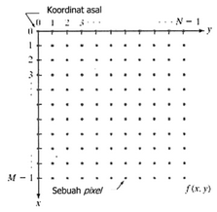

Gambar 2.1 Koordinat citra digital

Penulisan fungsi citra digital dalam bentuk matriknya adalah sebagai berikut.

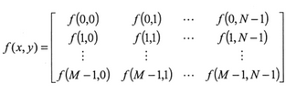

Piksel (*pixel / picture element*) merupakan istilah yang sering dijumpai dalam dunia digital, piksel dapat juga disebut dengan *image elements* atau *pels* yang merupakan komponen gambar atau representasi sebuah titik terkecil dalam sebuah gambar grafis, juga merupakan nilai intensitas yang saling bertemu antara baris dan kolom (pada posisi x,y).

Gambar 2.2 menampilkan contoh dari suatu citra digital dalam bentuk citra skala keabuan serta ditampilkan pula nilai intensitas dari citra tersebut pada area yang dibatasi dengan ukuran piksel 10x10 sebagai contoh untuk mengetahui besarnya nilai intensitas pada ukuran bidang tertentu, tidak secara keseluruhan.

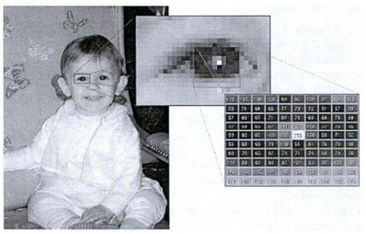

Gambar 2.2 Contoh citra dengan skala keabuan dan nilai intensitas pada cuplikan di bidang tertentu[10].

* + 1. Akuisisi citra

Proses akuisisi citra merupakan tahapan awal untuk mendapatkan citra digital. Akuisisi citra dapat didefinisikan sebagai proses pengambilan ataupun pengumpulan data suatu pandangan yang masih bersifat citra analog menjadi citra kontinu dengan menggunakan alat sensor, diperlukan pula respresentasi secara numerik dengan nilai diskrit agar dapat diolah dengan komputer secara digital. Alat untuk melakukan digitalisasi biasa disebut digitalizer yang berupa scanner maupun berupa kamera. Proses akuisisi citra dapat menggunakan beberapa jenis sensor, yaitu berupa sensor tunggal (*single sensor*), sensor garis (*sensor strip*), dan sensor larik (*sensor array*).

1. Sensor tunggal

Sensor tunggal yang paling familiar adalah *photodiode. Photodiode* terbentuk dari silikon yang memiliki tegangan keluaran yang sebanding dengan cahaya. Untuk menciptakan citra 2 dimensi dengan menggunakan sensor ini, harus ada proses pemindahan relatif di setiap sumbu x dan y antara sensor dan objek.

Negatif film merupakan penyimpanan hasil dari proses akuisisi data citra yang digulung pada dinding tabung. Tabung tersebut akan berotasi. Gerakan rotasi tabung ini merupakan perpindahan dalam sumbu x. Metode ini tidak mahal tetapi memakan waktu yang cukup lama dalam melakukan akuisisi.

1. Sensor garis

Sensor garis melakukan pencitraan satu arah. Sensor ini berupa deretan sensor yang disatukan dalam satu baris sehingga dapat melakukan akuisisi sumbu x secara bersamaan. Untuk mengakuisisi citra keseluruhan, sensor digerakkan searah sumbu y. Sensor ini sering dijumpai dalam mesin *scanner*. Gambar 2.3 menunjukkan sensor yang menggunakan pencitraan satu arah.

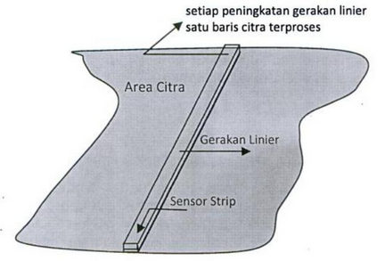

Gambar 2.3 Pemanfaatan sensor garis

1. Sensor Larik

Sensor yang ketiga adalah sensor larik. Sensor jenis ini banyak sekali ditemukan dalam kamera digital. Sensor ini berbentuk larik 2 dimensi. Sensor larik yang terdapat pada kamera digital disebut sensor CCD dengan ukuran sensor yang rata-rata mencapai 4.000 x 4.000 elemen. Penggunaan dari sensor ini dapat diperlihatkan pada gambar 2.4.

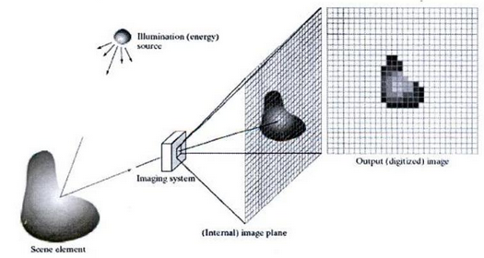

Gambar 2.4 Pemanfaatan sensor larik [Gonzales, 2002]

Sensor akan menangkap setiap iluminasi yang dipantulkan oleh objek dan akan diproyeksikan ke dalam bidang citra. Secara bersamaan sensor larik akan menghasilkan keluaran yang setara dengan integral dari cahaya yang diterima setiap sensor.

* + 1. Sampling

Tahap berikutnya untuk pembentukan citra digital setelah citra kontinu terbentuk adalah proses sampling.

Proses sampling adalah proses digitasi pada koordinat x, y. Seperti yang disebutkan di atas, hasil dari sensor masih berupa citra kontinu sinyal kontinu pada nilai x, y dan juga amplitudonya (intensitas). Nilai x dan y yang kontinu akan diubah menjadi bentuk diskrit.

x

y

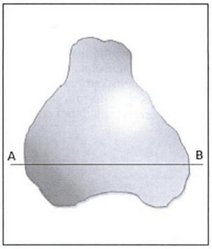

Gambar 2.5 scan pada baris AB

Sinyal kontinu sepanjang titik a dan b akan diambil untuk selanjutnya dilakukan sampling.

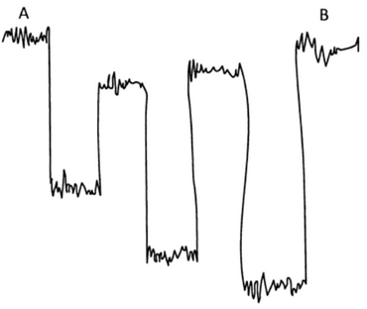

x

y

Gambar 2.6 Sinyal kontinu AB

Proses sampling akan memberikan nilai koordinat diskrit pada setiap posisi di koordinat kontinu seperti gambar 2.7.

x

y

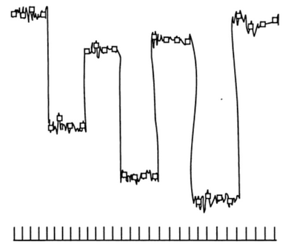

Gambar 2.7 Proses sampling

Koordinat diskrit ditandai dengan titik putih sepanjang sinyal analog.

* + 1. Kuantisasi

Proses kuantisasi adalah proses perubahan nilai amplitudo kontinu menjadi nilai baru yang berupa nilai diskrit. Nilai amplitudo yang dikuantisasi adalah nilai-nilai pada koordinat diskrit hasil proses sampling. Gambar 2.8 menampilkan contoh proses kuantisasi ke dalam warna *grayscale* 8 level. Sinyal kontinu yang telah dikuantisasi selanjutnya akan memiliki nilai dari 1 – 8 sesuai dengan nilai level digitalnya.

x

y

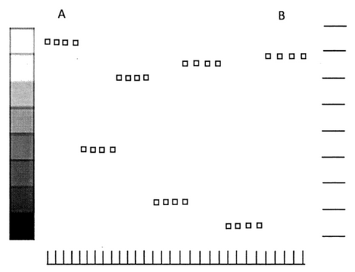

Gambar 2.8 hasil sampling dan kuantisasi

Ilustrasi perbedaan proses sampling dan kuantisasi di atas ditunjukkan pada gambar 2.9.

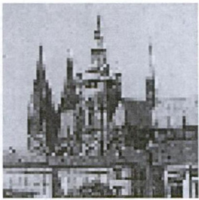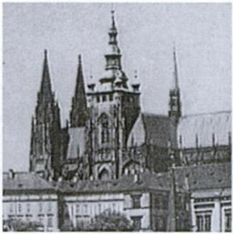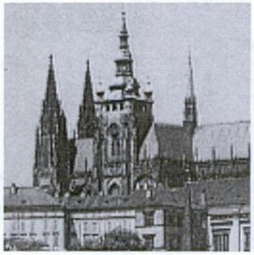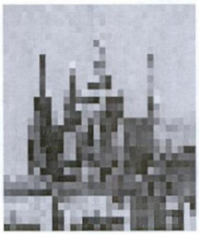

(a)

(b)

(c)

(d)

G

Gambar 2.9 Proses sampling (a) Citra asli 256 x 256 pixel (b) Samping 128 x 128 (c) samping 64 x 64 (d) samping 32 x 32

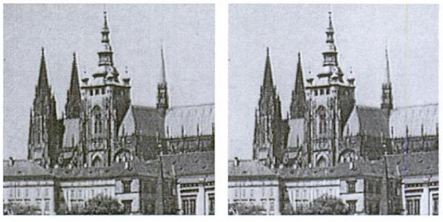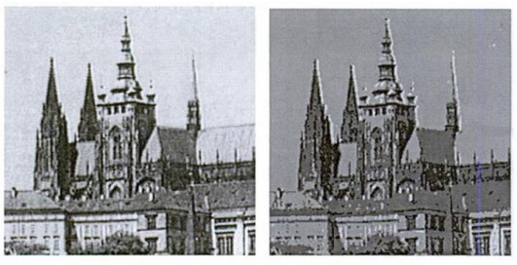

(b)

(a)

(d)

(c)

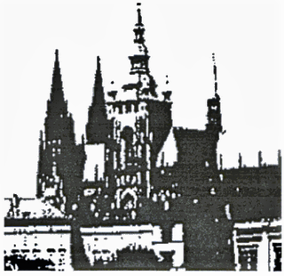

(e)

Gambar 2.10 proses kuantisasi (a) Citra asli 256 level warna (b) Kuantisasi 64 level (c) Kuantisasi 16 level (d) Kuantisasi 4 level (e) Kuantisasi 2 level [21]

* + 1. Representasi Citra Digital

Hasil dari sampling dan digitalisasi adalah sebuah matriks dari bilangan-bilangan riil. Misalkan sebuah citra *f(x,y)* disampling sehingga menghasilkan gambar digital dengan M baris dan N kolom. Nilai dari kordinat (x,y) sekarang menjadi kuantitas diskrit, yang biasanya dinyatakan dengan bilangan bulat. Nilai koordinat di titik asal (*origin*) adalah (*x,y*) = (0,0). Nilai koordinat berikutnya sepanjang baris pertama dari citra dinyatakan sebagai (x,y) = (0,1). Gambar 2.11 menunjukkan konvensi koordinat yang digunakan.



Gambar 2.11 Aturan koordinat yang digunakan

Sebuah gambar digital lengkap ukuran *M* x *N* dapat ditulis dalam bentuk matriks berikut ini :

$$f\left(x,y\right)= \left[\begin{aligned} f\left(0,0\right) f\left(0,1\right) ⋯ f\left(0, N-1\right) \\ f\left(1,0\right) f\left(1,1\right) ⋯ f\left(1, N-1\right) \\ ⋮ ⋮ ⋮ \\ f\left(M-1,0\right) f\left(M-1,1\right) ⋯ f\left(M-1,N-1\right) \end{aligned}\right]$$

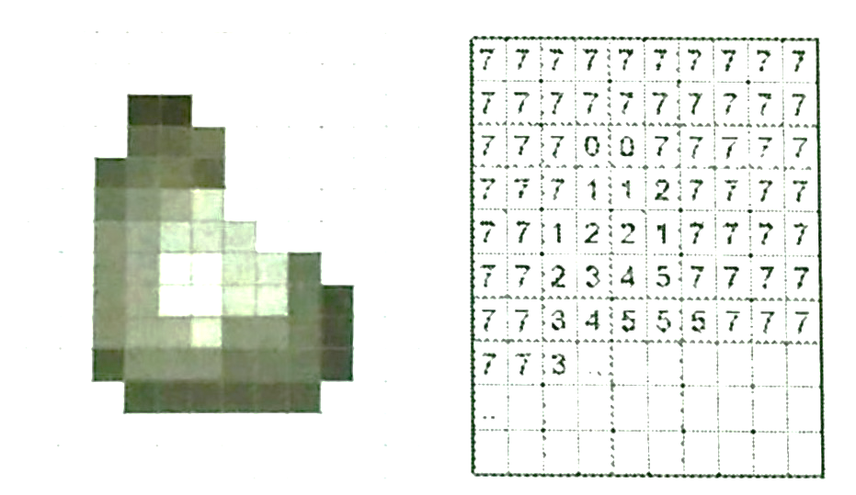

Gambar 2.12 Citra Digital dan representasinya

Gambar 2.12 menunjukkan bentuk representasi citra digital dalam bentuk matriks degan tingkat kecerahan 8.

Elemen-elemen dari matriks diatas disebut *image element, picture element, pixel* atau *pel*. Sebuah piksel (pixel) mempunyai dua properti yaitu koordinat atau posisi dari piksel tersebut dan nilai dari piksel tersebut. Sehingga sebuah piksel biasa dinyatakan sebagai fungsi duadimensi f(x,y). Contoh sebuah piksel f(0,2)-7, berarti piksel tersebut berada pada barus 0 dan kolim 2, dengan nilai intensitas kecerahan = 7.

Dalam proses digitalisasi perlu ditertapkan nilai *M., N* dan *L* (level keabuan yang diperbolehkan untuk tiap pixel). Nilali *M* dan *N* bebas tetapi berupa bilangan bulat positif. Dengan mempertimbangkan penggunaan perangkat keras untuk pengolahan, penyimpanan dan sampling. Jumlah gray level merupakan 2 pangkat bilangan bulat (L=2k). Ini berarti nilai level dari elemen citra (piksel) mempunyai range antara |0,L-1|. Sebagai contoh, sebuah citra yang mempunyai level keabuan L= 8, berarti nilai intensitas keabuan dari setiap pikselnya mempunyai range antara 0-7.

Jumlah bit yang dibutuhkan untuk menyimpan gambar digital adalah b=MxNxk. Dimana M = jumlah baris citra, N=jumlah kolam citra dan k=jumlah bit yang dibutuhkan untuk menyatakan sebuah nilai keabuan.

* + 1. Resolusi Spasial dan Grey Level (Brightness)

Resolusi spasial dan resolusi kecemerlangan, berpengaruh pada besarnya informasi citra yang hilang.

Resolusi spasial: halus/kasarnya pembagian kisi-kisi baris dan kolom. Transformasi citra kontinyu ke citra digitasi (*sampling*). Sebuah gambar digital *L*-level dengan ukuran *M*x*N* mempunyai resolusi spasial (*spacial resolution*) = *M*x*N* pixel dan resolusi level keabuan (*grey-level resolution*) = *L*-level. Hasil digitasi dengan jumlah baris 256 dan jumlah kolom 256 mempunyai resolusi spasial 256 x 256. Akibatnya dari bervariasinya jumlah sample dalam bidang digital image processing meliputi pengolahan digital image dari suatu komputer digital. Gambar dihasilkan dari seluruh spektrum elektromagnetik mulai dari gamma sampai gelombang radio.

Berdasakan level pengolahan gambar, dapat dibagi menjadi tiga level, yaitu *low-level process* yang meliputi operasi dasar seperti image preprocessing berupa reduce nouse, contrast enhancement, image sharpening. Pada level ini sumber masukan dan hasil keluaran tetap berupa gambar. *mid-level process* meliputi segmentasi (membagi sebuah gambar dalam region atau object), mendeskripsikan objek tersebut untuk direduksi dalam bentuk yang diinginkan dan klasifikasi (recognition) dari objek tersebut. Input dari proses ini berupa gambar, dan output-nya berupa atribut yang diambil dari gambar tersebut (misal : edge, counturs dan identitas dari objek tertentu). *High-level process* meliputi pemberian arti dari suatu rangkaian objek-objek yang dikenali dan akhirnya menampilkan fungsi-fungsi kognitif secara normal sehubungan dengan penglihatan

* + 1. Konsep Citra Grey dan Warna

Jumlah warna pada citra grey adalah 256, karena citra grey jumlah bitnya adalah 8, sehingga jumlah warnanya adalah 28 = 256, nilainya berada pada jangkauan 0 – 255, sehingga nilai intensitas dari citra grey tidak akan melebihi 255 dan tidak mungkin kurang dari 0. Model penyimpanannya adalah *f(x,y)*=nilai intensitas, dengan x dan y merupakan posisi nilai intensitas.

Sebagai ilustrasi untuk citra *grey* dapat dilihat pada Gambar 2.13. Gambar adalah ilustrasi nilai grey yang diambil pada titik tertentu dengan lebar 7 dan tinggi 7.

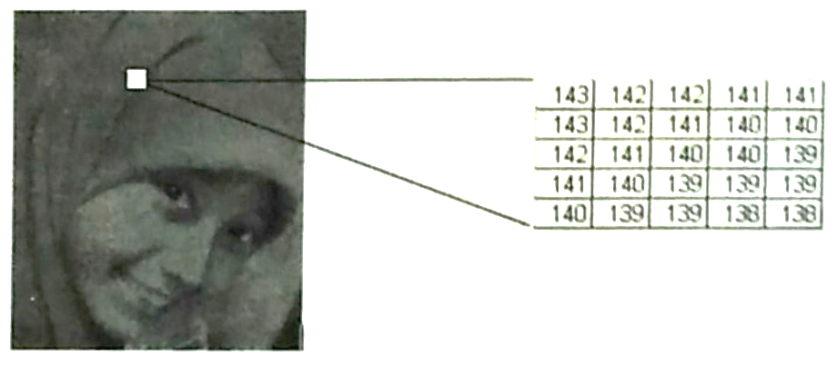

|  |  |  |  |  |
| --- | --- | --- | --- | --- |
| 143 | 142 | 142 | 141 | 141 |
| 143 | 142 | 141 | 140 | 140 |
| 142 | 141 | 140 | 140 | 139 |
| 141 | 140 | 139 | 139 | 139 |
| 140 | 139 | 139 | 138 | 138 |

Gambar 2.13 Representasi citra grey scale yang diambil pada titik tertentu

Sedangkan jumlah warna untuk citra RGB adalah dengan mengalikan jumlah pada masing-masing komponennya, jumlah dari tiap komponennya, R=255 (8 bit), G=255 (8 bit) dan B=255 (8 bit). Sehingga seringkali kita menyebut citra dengan intensitas 24 bit, jumlah warna RGB adalah sejumlah 28 * 28 * 28 = 16.777.216.

Untuk memperjelas model representasi citra RGB dapat dilihat pada Gambar 2.14. Pada Gambar 2.14 terlihat bahwa satu piksel mempunyai intensitas masing-masing komponen R, G dan B.

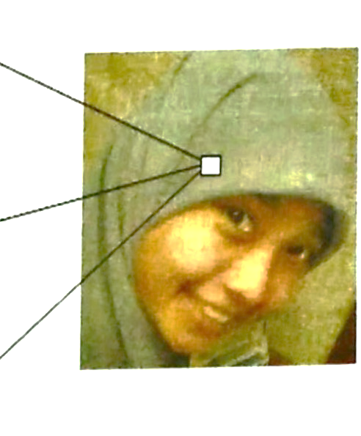

|  |  |  |  |  |
| --- | --- | --- | --- | --- |
| 135 | 134 | 137 | 139 | 141 |
| 138 | 138 | 138 | 140 | 141 |
| 137 | 136 | 139 | 141 | 142 |
| 133 | 132 | 138 | 140 | 142 |
| 134 | 133 | 136 | 138 | 140 |

|  |  |  |  |  |
| --- | --- | --- | --- | --- |
| 137 | 136 | 139 | 141 | 143 |
| 140 | 140 | 140 | 142 | 143 |
| 139 | 138 | 141 | 143 | 144 |
| 135 | 134 | 140 | 142 | 144 |
| 136 | 135 | 138 | 140 | 142 |

|  |  |  |  |  |
| --- | --- | --- | --- | --- |
| 136 | 135 | 138 | 140 | 142 |
| 139 | 139 | 139 | 141 | 142 |
| 138 | 137 | 140 | 142 | 143 |
| 134 | 133 | 139 | 141 | 143 |
| 135 | 134 | 137 | 139 | 141 |

Gambar 2.14 Representasi Citra RGB yang diambil pada titik tertentu

* + 1. Pengenalan Objek

Pengolahan citra sangat erat hubungannya dengan pengenalan objek yang dilakukan dengan tujuan untuk mengklasifikasikan objek yang tampak pada citra berdasarkan pengetahuan tertentu. Penelitian yang dilakukan berupa pennggabungan pengenalan pola, konsep citra digital, matematika dan statistika. Tahapan-tahapan yang perlu dilakukan untuk melakukan pengenalan objek diperlukan *pre-precessing*, ekstraksi fitur, pengujuran kemiripan dan penentuan hasil pengenalan.

Tahapan awal berupa *pre processing* citra, pada tahapan ini citra akan diambil untuk kemudian diolah untuk dilakukan pengubahan ukuran citra yang biasanya pengubahan dalam ukuran piksel dan kemudian diubah kedalam bentuk citra aras keabuanbaik data pelatihan maupun data uji coba. Tidak semua kasus selalu menggunakan tahapan *pre processing* berupa pengubahan skala atau ukuran dan menjadikannya menjadi citra aras keabuan. *Pre-processing* tambahan berupa penapisan objek (*thinning*) diperlukan apabila dalam kasus pengenalan huruf, pengenalan tanda tangan, serta pengenalan tulisan tangan.

Pemunculan ciri diperlukan untuk melanjutkan dari tahap *pre processing*, tahap ini disebut sebagai ekstraksi fitur. Tahapan ini merupakan fitur menarik untuk dikaji dan dikembangkan. Pengenalan objek mempunyai masalah apabila dalam pengenalan objek menggunakan dimensi yang besar maka apabila diabaikan akan menghambat waktu komputasi dan dapat menghilangkan ciri yang unik pada obyek yang dilatih maupun yang diuji.

* + 1. Ekstraksi Fitur Citra

Ekstraksi fitur merupakan tahapan untuk memunculkan ciri dan mereduksi dimensi citra dari dimensi tinggi ke dimensi yang lebih rendah. Ekstraksi fitur yang telah populer untuk mengurangi dimensi antara lain *Principal Component Analysis* (PCA) (Turk, 1991), *Linier Discriminant Analysis* (P. N. Belhumeur, 1997; Yang, 2000; Muntasa, 2008a), Laplacian Eigenmap (Belkin, 2000), Laplacianfaces (He, 2000; He, 2005), *Discrete Cosine Transform* (DCT) (Muntasa, 2008c).

Misalkan terdapat *D* kelas data pelatihan, masing-masing kelas terdapat *K* sampel. Masing-masing sampel mempunyai dimensi *N*. Matrik data pelatihan akan membentuk dimensi MxN dengan M<<N dan M=D*K. Dengan PCA (akan dijelaskan secara detail pada materi PCA), maka dimensi data pelatihan akan menjadi MxM, terlihat bahwa jumlah dimensi data pelatihan telah berkurang sebanyak N-M, sehingga masing-masing data sampel mempunyai ciri dengan dimensi maksimal M.

* + 1. Pengukuran Kemiripan Citra

Hasil ekstraksi fitur yang telah dilakukan, digunakan untuk melakukan klasifikasi menggunakan pengukuran kemiripan, untuk mengukur kemiripan citra, ada beberapa metode diantaranya adalah : Euclidian Distance, Mahalanobis, Sudut antara vektor fitur, Bayer, Neural Network, Suppoert Vector Machine.

Pengukuran kemiripan yang paling sederhana adalah *Euclidian Distance Mahalanobis* dan Sudut antar vektor Fitur. Masing-masing pengukuran kemiripan tersebut dapat dilihat pada Persamaan I, II dan III

DEuclidian Distance = || X – Y || (I)

DMahalanobis  = | X – Y | (II)

DSudut Cos = - X. Y / (||X||.||Y||) (III)

Pengambilan keputusan pengukuran kemiripan menggunakan persamaan I, II dan III, diambil nilai terkecilnya [9] .

* 1. OpenCV

OpenCV adalah pusataka sumber terbuka penglihatan komputer yang paling terkenal di dunia, dengan lebih dari 500 algoritma yang dioptimalisasikan untuk analisa gambar dan video. Di era gambar dan video digital, kebutuhan akan penglihatan komputer sangat sering. Anda dapat menggunakan algoritma gamar dan video yang disediakan oleh pustaka OpenCV dalam sekala luas untuk bagian aplikasi penglihatan komputer anda. OpenCV dibawah lisensi BSD, yang berarti anda dapat membuat aplikasi bebas tanpa menyebutkan sumber kode anda. Tetapi terdapat beberapa code sumber didalam OpenCV yang dipatenkan [4] .

Library OpenCV ditulis dalam C dan C++ dan dapat dijalankan dibawah Linux, Windows, dan Mac OS X. Dimana terdapat pengembangan aktif dalam Python, Ruby, Matlab, dan bahasa lain. OpenCV difungsikan untuk perhitungan secara efisien dan sangat fokus dalam aplikasi waktu sebenarnya. Tujuan utama OpenCV yaitu untuk menyediakan kebutuhan penglihatan komputer yang mudah digunakan untuk membantu orang membangun aplikasi penglihatan yang cukup canggih secara cepat. Pustaka OpenCV juga menyertakan pemeriksaan produk pabrik, gambar medis, keamanan, tampilan antarmuka, kalibraasi kamera, penglihatan stereo, dan robotika. Karena penglihatan komputer dan mesin pembelajarannya berkesinambungan, OpenCV juga menyediakan penuh, tujuan umum Machine Learning Library (MLL). Sub-pustaka ini difokuskan pada statistik pengenalan pola dan pengelompokan. MLL sangat berguna untuk tugas penglihatan yang berinti pada misi OpenCV, tetapi cukup umum digunakan untuk digunakan pada masalah pembelajaran mesin[16] .

* 1. Bahasa Pemrograman Java

Bahasa Pemrograman Java merupakan salah satu dari sekian banyak bahasa pemrogramann yang dapat dijalankan di berbagai sistem operasi termasuk telepon genggam. Bahasa pemrograman ini pertama kali dibuat oleh James Gosling saat masih bergabung dengan Sun Microsystems. Bahasa pemrograman ini merupakan pengembangan dari bahasa pemrograman C++ karena banyak mengadopsi sintak C dan C++. Saat ini Java merupakan bahasa pemrograman yang paling populer digunakan, dan secara luas dimanfaatkan dalam pengembangan berbagai jenis perangkat lunak aplikasi atau pun aplikasi berbasis web. Kelebihan Java dari bahasa pemrograman yang lain adalah bisa dijalankan di berbagai jenis sistem operasi sehingga dikenal juga bahasa pemrograman multiplatform, bersifat pemrograman berorientasi objek (PBO), serta memiliki pustaka yang lengkap [17] .

Hingga sekarang, bahasa pemrograman Java sudah mencapai teknologi kedua (JDK versi 2) sehingga disebut JAVA 2. Platform atau teknologi Java dibagi menjadi tiga kelompok, yaitu: J2SE (Java 2 Standard Edition), J2EE ( Java 2 Enterprise Edition), dan J2ME (Java 2 Micro Edition).

Tiga Komponen utama bahasa pemrograman Java, yakni:

* Bahasa pemrograman Class, Interface, dan JVM (Java Virtual Machine)
* Java Kombinasi antara Compiler (seperti bahasa Pascal, Cobol, Fortran, dan lain-lainnya)
* Interpreter (seperti bahasa LISP dan Basic).

Hasil kompilasi Java berupa Virtual (JVM) disebut Java bytecode. File Java bytecode yang sama dapat dijalankan pada semua jenis komputer yang memiliki Java bytecode interpreter [18] .

* 1. Eclipse

Eclipse merupakan IDE (Integrated Development Environment) untuk mengembangkan perangkat lunak dan dapat dijalankan di semua platform (platform-independent). Eclipse memiliki beberapa sifat, yaitu:

* Multi – Platform : target sistem operasi Eclipse adalah Microsoft Windows, Linux, Solaris, ATX, HP-UX dan Mac OS X.
* Multi-language : Eclipse dikemangkan dengan bahasa pemrograman Java. Akan tetapi Eclipse mendukung pengembangan aplikasi berbasis bahasa pemrograman C/C++, Cobol, Python, Perl, PHP, dan lain sebagainya.
* Multi-role : selain sebagai IDE untuk pengembangan aplikasi, Eclipse bisa digunakan untuk aktivitas dalam siklus pengembangan perangkat lunak, seperti dokumentasi, test perangkat lunak, pengembangan web dan lain sebagainya [20] .
  1. Android

Android merupakan sebuah sistem operasi berbasis Linux yang didesain khusus untuk perangkat bergerak seperti smartphone atau tablet. Sistem operasi Android bersifat opern source sehingga banyak sekali programmer yang berbondong-bondong membuat aplikasi maupun memodifikasi sistem operasi ini. Berdasarkan informasi dari situs resmi (www.android.com), setiap hari terdapat lebih dari satu juta perangkat Android diaktifkan dan diperkirakan akan terus meningkat [19] .

Android dikembangkan oleh Android, Inc., yang didirikan oleh Andy Rubin, Rich Miner, Nick Sears, dan Chris White. Android mendapat dukungan finansial dari Google yang kemudian dibeli pada tahun 2005. Awal tujuan pengembangan Android adalah untuk mengembangkan sebuah sistem operasi canggih yang ditujukan untuk kamera digital. Namun, karena pasar untuk perangkat kamera digital tidak cukup besar, maka pengembangan Android dialihkan ke pasar *smartphone* [12] .

Pada saat sekarang ini masyarakat paling banyak menggunakan perangkat dengan *platform* Android ini, dianatara penyebabnya yaitu karena Android sendiri memiliki kelebihan yang diantaranya:

1. Sistem Android mampu menjalankan beberapa aplikasi sekaligus yang tidak terbatas yang disebut *Multi-Tasking*.
2. Terdapat banyak perangkat dengan Sistem Operasi Android yang disebabkan karena banyaknya vendor pendukung Sistem Operasi Android. Serta, ponsel pintar Android memiliki beragam harga untuk memenuhi kebutuhan pengguna.
3. Android memiliki dukungan sistem operasi yang cepat berkembang. Dibanding sistem operasi *mobile* lainnya, Android memiliki beberapa kelebihan, seperti dukungan format audio yang kaya, dukungan *multitouch,* hingga banyaknya pilihan aplikasi gratis dan *Open Source.*
4. Adanya internet membuat pengguna ponsel ber-Android dapat menggunakan aplikasi yang memerlukan koneksi internet berbasis web untuk keperluan kerja dan keperluan notifikasi aplikasi sosial media[3] .
   1. Model Proses Pengembangan Perangkat Lunak

Pengembangan software pada mulanya dimulai dari titik awal. Analisa diperlukan untuk memenuhi kebutuhan spesifikasi untuk pembuatan aplikasi yang diinginkan dan dengan standar yang dibutuhkan. Masalah yang dihadapi banyak dari masalah pengembangan dari titik awal dan dalam proses pembuatannya hingga proses yang hampir selesai, tetapi kebutuhan aplikasi dapat berubah ubah sewaktu waktu yang menjadikan perubahan tujuan pengembangan pembuatan software. Dalam pengembangan software jauh berbeda dengan praktiknya dikarenakan pemrogram juga merupakan manusia yang sering terdapat kesalahan dalam prosesnya.

Model perangkat lunak sebenarnya menyerupai model evolution-tree dan juga waterfall. Pertimbangan dari perkembangan versi-versi ini pada dasarnya beulang. Artinya dari hsil revisi versi pertama menghasilkan versi kedua dan seterusnya. Iterasi merupakan aspek intrinsik rekayasa perangkat lunak, dan model siklus hidup berulang telah digunakan selama lebih dari 30 tahun [Larman dan Basili, 2003].

Dalam menyelesaikan masalah pengembangan perangkat lunak tim harus menyiapkan proses, metode, alat bantu. Model proses rekayasa perangkat lunak dipilih berdasarkan sifat aplikasi dan proyeknya. Terdapat beberapa metode pengembangan perangkat lunak yaitu : *Model siklus code-and-fix, Model siklus waterfall, model rapid-prototyping, Model open-source, Agile Processes, Synchronize-and-stabilize life - cycle model, Spiral life-cycle model*.

Model Waterfall pertama dikemukakan oleh Royce(1970). Poin penting pada model waterfall adalah tidak ada fase yang selesai samapai dokumentasi pada fase itu selesai dan produk pada fase tersebut sudah diterima oleh tim penjamin kualitas software. pengetesan harus dilakukan terus menerus selama pengembangan software. kadang, dalam proses perawatan perlu dipastikan bahwa versi yang sudah dimodifikasi masih memiliki fitur dari versi sebelumnya, namun juga memuasakan kebutuhan baru yang diminta oleh klien. Pengembangan perangkat lunak dengan model iterative-and-incremental sama-sama dikembangkan secara bertambah, dengan mengulang pada fase kebutuhan, analisa, desain dan implementasi hingga dirasa perulangan tidak diperlukan lagi.

Model Waterfall memiliki banyak kelebihan termasuk pendekatan yang harus terartur, Tetapi model ini terpaku pada dokumentasi juga bisa menjadi kelemahan yang disebabkan perbedaan pemahaman antara pengembang dan klien. maka perlu diperjelas bahwa hanya arsitek yang dapat membantu klien memahami apa yang akan dibuat. Masalahnya terkadang penjelasan arsitek tidak menjelaskan bagaiman produk dapat bekerja. Solusinya adalah model rapid-prototyping[22] .

Model waterfall disebut juga sebagai *classic life cycle,* yang merupakan paradigma model proses yang paling lama digunakan. Karakteristik yang dimiliki *Waterfall* antara lainmerupakan model proses sistematis dan sekuansial, tahapan yang diselesaikan harus dari awal terlebih dahulu sebelum proses yang lain dijalankan. Tahap dalam model *Waterfall* dapat dilihat pada Gambar 2.9[23] .

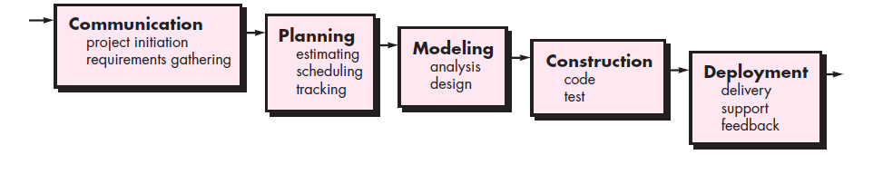

**Gambar 2.15** Model Waterfall menurut Roger S. Pressman

Aktivitas yang terdapat pada setiap tahap model *Waterfall* adalah :

1. *Communication*

Tahap ini merupakan tahap awal untuk pengenalan proyek. Kebutuhan secara lengkap dikumpulkan lalu menganalisis dan mendefinisikan kebutuhan yang harus terpenuhi di dalam program yang akan dibangun. Pengerjaan fase harus lengkap untuk bisa menghasilkan desain yang memenuhi.

1. *Planning*

Melakukan perancangan perangkat lunak. proses ini terbagi menjadi 3 (tiga) sub proses yaitu : *estimating*, *scheduling*, dan *tracking*.

1. *Modeling*

Memodelkan kebutuhan yang telah diperoleh sebelumnya ke dalam pemodelan analisis dan pemodelan desain yang nantinya akan digunakan sebagai acuan pengimplementasian ke dalam kode-kode bahasa pemrogaraman.

1. *Construction*

Tahapan untuk proses *coding* dan *testing,* maka akan dilakukan implementasi dari desain yang telah dibuat ke dalam kode program lalu akan dilakukan *testing*. Proses ini akan dilakukan berulang-ulang hingga *bu*g masalah atau kecacatan teridentifikasi dan dapat diperbaiki.

1. *Deployment*

Program dioperasikan dilingkungan yang sesuai dengan program tersebutdan melakukan pemeliharaan, seperti melakukan penyesuaian atau perubahan dikarena adanya adaptasi dengan situasi sebenarnya.